Unterrichtseinheit:

Binärzahlen

Zeit: 1h

Lernziele:

Das Zahlensystem unserer Computer verstehen und üben.
Im Spielen Wissen vermitteln.

Material:

Übungsbretter können bei mir ausgeliehen werden.

Es stehen zehn Übungsbretter zur Verfügung. Sie werden jeweils mit einer 9V-Batterie betrieben. Dazu kommen noch 7 Leitungen mit Krokodilklemmen.

Die Kinder erleben, dass man mit zwei Zuständen Zahlen bilden kann: LED leuchtet = 1, LED ist dunkel = 0. Es sind die Zustände, die auch der Computer versteht: Strom fließt oder nicht.

Kosten:

leer

Ausführung:

Die Kinder stellen erste Werte im Binärcode dar. Dazu verwenden sie die Leitungen, mit denen sie an der Wertestelle einen Stromkreis für die Leuchtdiode schließen. Eine leuchtende Diode stellt den Wert 1 dar, eine dunkle den Wert 0. Sie bilden nach und nach größere Zahlen ab. Und wenn die Lehrerin jung genug ist, können sie auch deren Alter anzeigen. Sie lernen spielend das neue Zahlensystem, das wir bei den nächsten Übungen anwenden werden.

Abschließend berechnen wir das Bitmuster für die aktuelle Jahreszahl. Das sind dann Folgen von Einsen und Nullen , für die die Länge der Tafel kaum ausreichend ist. Aber das bringt immer großen Spaß. Und dann legen wir alle verfügbaren Übungsbretter hintereinander, um diese große Binärzahl auch mit LEDs aufleuchten zu lassen.

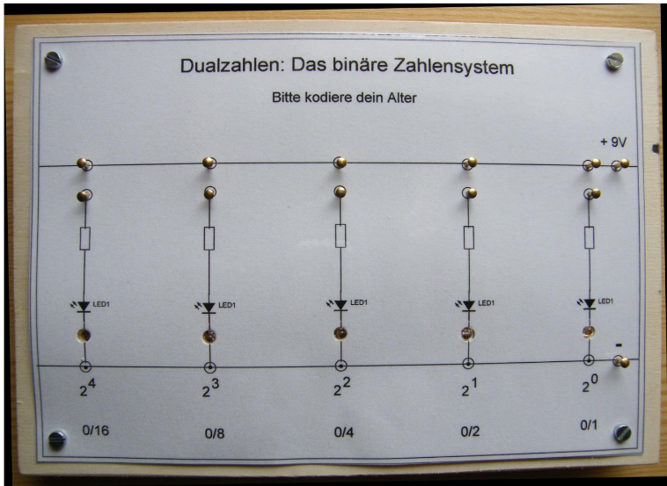

Bernd Grupe; im Februar 2018

